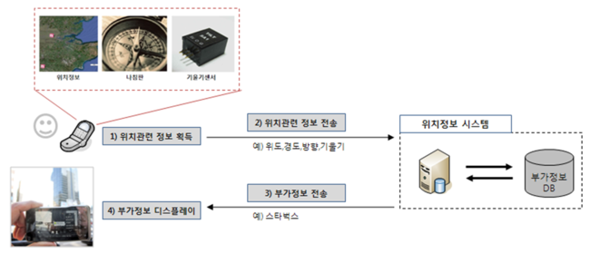

**1) 위치관련정보 획득**   
증강현실 App을 실행해서 아무 건물이나 비추면 휴대폰의 현재위치, 휴대폰이 향하고 있는 방향 그리고 기울어진 정도를 단말기에서 제공하는 API(기능)를 이용해 얻는다.  
예) 강남역에 위치한 곳의 GPS정보(위도,경도)/휴대폰의 나침반 방향/ x,y,z축 중력가속도

**2) 위치관련정보 서버로 송신**  
획득한 위치관련정보는 위치정보 시스템으로 전송되는데 여기서 위치정보를 서버로 전송하는 이유는  
단말기 현재 위치정보와 관련된 정보를 다 가지고 있는 것은 현실적으로 불가능하기 때문이다. 만약 강남역 에 위치한 건물에 입주한 업체가 바뀐 경우를 생각해보면 금방 왜 모든 정보를 가지고 있는 것이 불가능한 지 쉽게 이해가 될 것이다.

**3) 해당정보와 관련된 부가정보를 서버로부터 수신**  
 서버는 휴대폰으로부터 받은 정보와 관련된 다양한 부가정보를 파악해 다시 휴대폰의 증강현실 Application에 전송한다. 예) 스타벅스 관련 정보, 메뉴, 전화번호, 쿠폰

**4) 화면에 디스플레이**  
전송 받은 부가정보를 화면의 카메라 정보에 겹쳐서 보여줍니다.

증강현실 기술에 꼭 필요한 요소는 지리 및 위치 정보를 송수신하는 GPS 장치, 전자 나침반, 기울기를 감지하는 중력 센서, 인터넷과 연결된 위치정보 시스템, 증강현실 애플리케이션과 디스플레이 디바이스입니다. 이 요소들이 작동하는 방법과 순서는 다음과 같습니다.

첫째, 사용자가 스마트폰 등의 디바이스를 통해 증강현실 앱을 실행하고 내장된 카메라로 특정 장소를 비춥니다. 그러면 GPS 수신기로 수집된 현재 위치의 위도/경도 정보와 기울기/중력 정보 등이 디바이스에 임시로 기록됩니다.

둘째, 기록된 GPS 정보들이 인터넷에 연결된 특정 위치정보 시스템에 전송됩니다.

셋째, 위치정보 시스템은 사용자의 디바이스로부터 수신한 GPS 정보에 따라 해당 장소의 상세 정보를 자체 데이터베이스에서 검색하고 그 결과를 다시 디바이스로 전송합니다. 구역에 포함된 가게의 상호와 전화번호, 또는 특정 사물의 정보 같은 것 말이죠.

넷째, 사용자의 디바이스는 위치정보 시스템으로부터 상세 데이터를 수신하여 증강현실 앱을 통해 지도 정보와 중첩시켜 실시간 화면에 띄웁니다.

네 단계에 걸친 데이터 송수신은 사용자가 앱을 종료하지 않는 한 계속 유지되고 반복됩니다. 따라서 사용자가 디바이스를 이리저리 움직인다거나 아예 디바이스를 들고 이동하는 경우, 변하는 위치에 따라 화면에 나타나는 증강현실도 계속해서 업데이트 되는 것입니다.

객체인식과 객체감지(객체 탐지)

그럼, 객체 인식과 객체 감지의 차이점은 무엇인가? 객체 감지(Object detection)와 객체 인식(Object recognition)은 서로 유사한 객체 식별 기술이지만, 실행 방식은 서로 다르다. 객체 감지는 이미지에서 객체의 인스턴스를 찾아내는 프로세스로 딥러닝의 경우 객체 감지는 이미지에서 객체를 식별할 뿐만 아니라 위치까지 파악되는 객체 인식의 서브셋이다. 이를 통해 하나의 이미지에서 여러 객체를 식별하고 각 위치를 파악할 수 있다.  
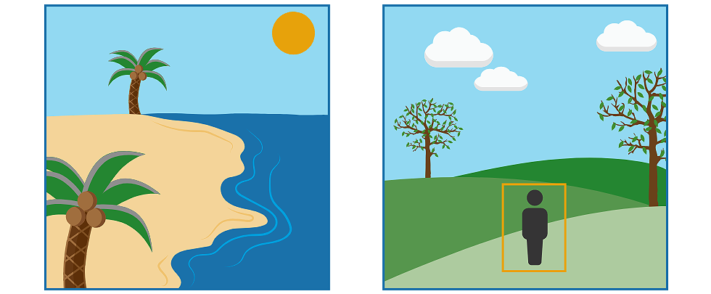

객체 인식(왼쪽)과 객체 감지(오른쪽)

객체 인식에는 다양한 접근 방식을 사용할 수 있다. 최근 머신러닝과 딥러닝 기술이 객체 인식 문제에 접근하는 방식으로 널리 사용되고 있다. 두 기술은 이미지에서 객체를 식별하는 방법을 학습하지만, 실행 방식은 서로 다르다. 그럼, 객체 인식에 사용되는 머신 러닝과 딥러닝의 차이점은 무엇이며, 두 기술을 구현하는 방법을 알아본다.

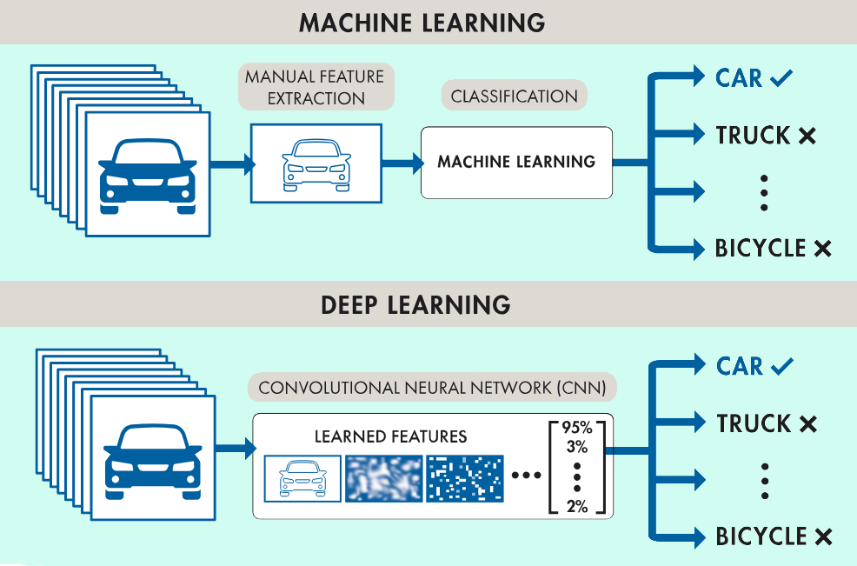  
객체 인식에 사용되는 머신 러닝과 딥러닝 기술.(자료:매트랩)  
첫번째, 딥러닝을 사용한 **객체 인식**에는 컨벌루션 뉴럴 네트워크(CNN)과 같은 딥러닝 모델은 객체를 식별하기 위해 해당 객체 고유의 특징을 자동으로 학습하는 데 사용된다. 예를 들어 CNN에서는 수천 장의 훈련용 이미지를 분석하고 고양이와 개를 구분하는 특징을 학습하여 고양이와 개의 차이점을 식별하는 방법을 학습할 수 있으며, 딥러닝을 사용하여 객체 인식을 실시하는 두 가지 접근 방식이 있다.  
  
먼저, 기초부터 딥 네트워크를 훈련시키기 위해서는 레이블이 지정된, 매우 방대한 데이터 세트를 모으고, 네트워크 아키텍처를 설계하여 특징을 학습하고 모델을 완성시킨다. 이를 통해 뛰어난 결과물을 얻을 수 있지만, 이러한 접근 방식을 위해서는 방대한 분량의 훈련 데이터가 필요하고 CNN에 레이어와 가중치를 설정해야 한다.  
  
그리고 사전 훈련된 딥러닝 모델 사용하는 방법으로 대다수 딥러닝 응용 프로그램은 사전 훈련된 모델을 세밀하게 조정하는 방법이 포함된 프로세스인 전이학습 방식을 사용한다. 이 방식에서는 AlexNet 또는 GoogLeNet과 같은 기존 네트워크를 사용하여 이전에 알려지지 않은 클래스를 포함하는 새로운 데이터를 주입한다. 이 방법을 사용하면 수천 또는 수백만 장의 이미지로 모델을 미리 훈련한 덕분에 시간 소모가 줄게 되고 결과물을 빠르게 산출할 수 있다.  
  
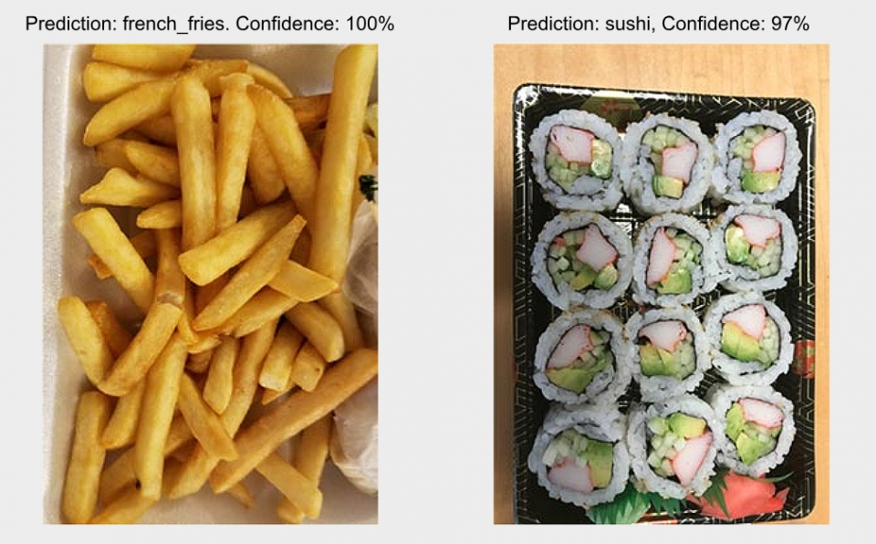  
식당 음식을 인식하는 데 객체 인식을 사용하는 딥러닝 응용 분야.(사진:매트랩)

두번째, 머신러닝 기술도 객체 인식에 널리 사용되고 있으며, 딥러닝과는 다른 접근 방식으로 머신러닝 기술이 사용되는 일반적인 사례는 SVM(Support vector machine) 머신러닝 모델을 사용한 HOG 특징 추출과 SURF 및 MSER과 같은 특징을 사용한 BoW(Bag of Words) 모델과 경쟁 객체 탐지 ​​속도를 실시간으로 제공하는 최초의 객체 탐지 ​​프레임 워크로 얼굴과 상반신을 포함하여 다양한 객체를 인식하는 데 사용할 수 있는 Viola-Jones 알고리즘 등이 있다.  
  
또한 표준 머신러닝 방식을 사용하여 객체 인식을 수행하려면 이미지(또는 비디오)를 모아 각 이미지에서 주요 특징을 선택한다. 예를 들어 특징 추출 알고리즘을 사용하면 데이터에서 클래스 간의 구분에 사용할 수 있는 가장자리 또는 코너 특징이 추출된다. 그런 다음, 이러한 특징을 머신러닝 모델에 추가하여 각 특징을 고유 카테고리로 나눈 후 새로운 객체를 분석 및 분류할 때 이 정보를 사용하며, 정확한 객체 인식 모델을 만들기 위해 다양한 머신러닝 알고리즘과 특징 추출 방법을 조합하여 사용할 수 있다.  
  
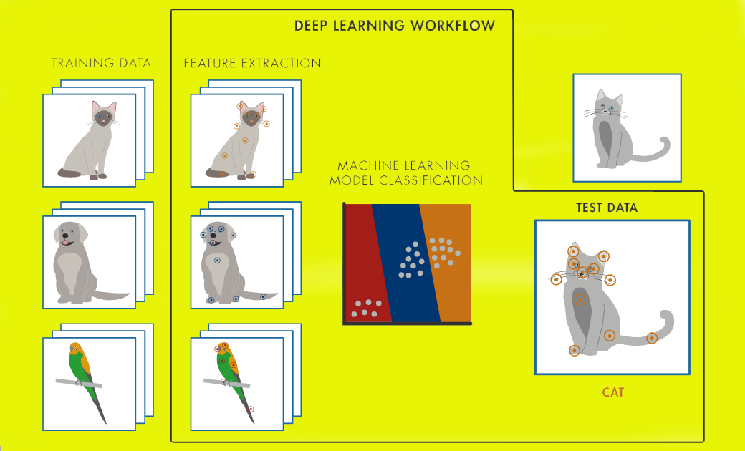  
객체 인식에 사용되는 머신 러닝 워크플로.(사진:본지편집)  
객체 인식에 머신 러닝을 사용하면 다양한 특징과 분류기를 최적으로 조합하여 학습에 사용할 수 있다. 최소의 데이터로도 정확한 결과를 얻을 수 있다.  
  
세번째는, 객체 인식을 위한 머신러닝과 딥러닝의 차이점은 무엇인가?  
최적의 객체 인식 접근 방식은 응용 분야와 해결하려는 문제에 따라 다른다. 대다수의 경우, 객체의 클래스를 구분하기 위해 이미지의 어떤 특징을 사용하는 것이 가장 좋은지 알고 있을 때는 머신러닝이 효과적인 기술 일 수 있지만 머신러닝과 딥러닝 중 무엇을 선택할지 고민되는 경우에는 고성능 GPU와 대량의 레이블이 지정된 학습용 이미지를 보유하고 있는지를 중점적으로 고려해야 한다. 이러한 조건이 갖추어지지 않았다면 머신러닝 방식이 보다 나은 선택일 수 있다. 딥러닝 기술은 이미지가 많을 때 더 나은 결과를 보여주는 경향이 있으며, GPU는 모델을 학습시키기 위해 필요한 시간을 줄이는 데 도움이 되기 때문이다.  
  
출처 : [인공지능신문(http://www.aitimes.kr)](http://www.aitimes.kr/news/articleView.html?idxno=12087)

페이스북이 딥러닝 프레임워크 카페투(Caffe2) 기반 이미지 인식기술 '디텍트론(Detectron)'을 오픈소스로 공개했다.

페이스북은 지난 22일 페이스북인공지능연구소(FAIR) 공식 블로그를 통해 사물 탐지 분야 연구용 최신 플랫폼인 디텍트론을 오픈소스로 공개하기로 했다고 밝혔다.

페이스북의 디텍트론 개발 프로젝트는 지난 2016년 7월 시작됐다. 카페투 프레임워크 기반의 빠르고 유연한 사물 탐지(detection) 시스템을 만든다는 목표로 진행됐다. 코드는 파이썬으로 작성됐다.

목차

1. AR을 이용한 포토존 찾기 앱을 생각하게 된 이유

+ 그 이유를 뒷받침하는 자료

2. AR기술에 대한 설명

+ AR기술의 통합적 설명

+우리가 앱을 만드는데 사용되는 기술을 정리

+실현 가능성 설명

3. 우리가 제작할 앱만의 특징

+유사 앱과의 비교

4. 앱의 활성화 방향

+ 앱 사용시의 장점

+ 이윤 창출 방향

+ 홍보 방향(타겟층)